Учреждение образования

«Белорусский государственный технологический университет»

**Отчеты по практическим работам**

По дисциплине: «Основы защиты информации»

Студентки 2 курса 1 группы ФИТ

Шимчёнок Елизаветы Константиновны

**2022 г.**

**Цель работы:** Овладение навыками настройки и использования Брандмауэра Windows.

# **Выполнение заданий**

## **Создать правила для входящих подключений на блокировку подключения**

Панель управления -> Брандмауэр защитника Windows

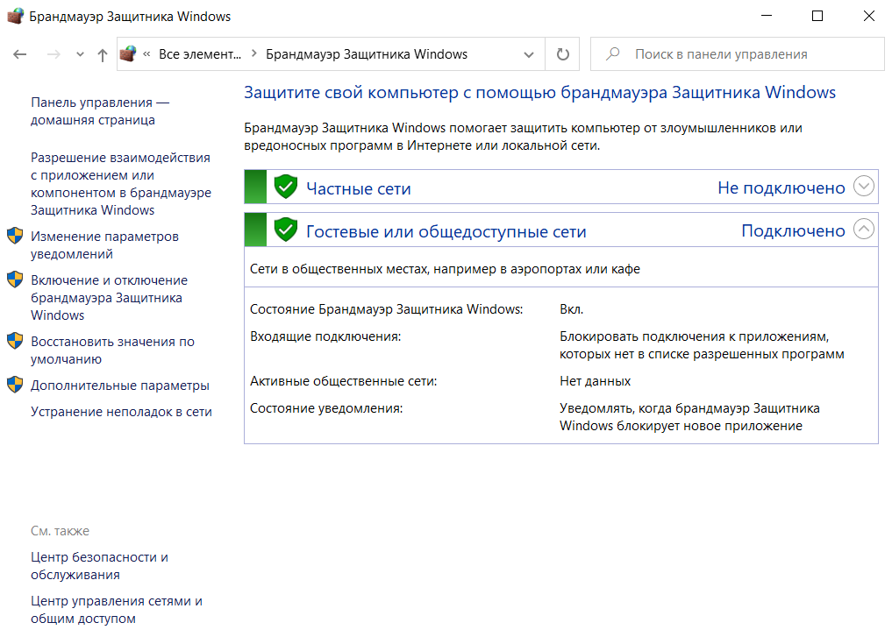

Проверка на включение

-> Дополнительные параметры

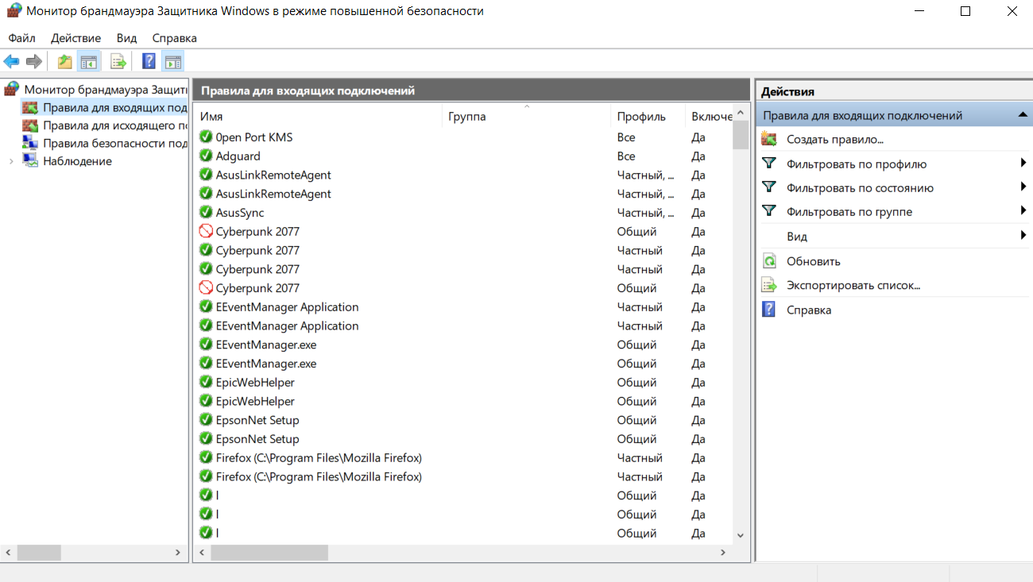

-> Создать правило

«Для программы»

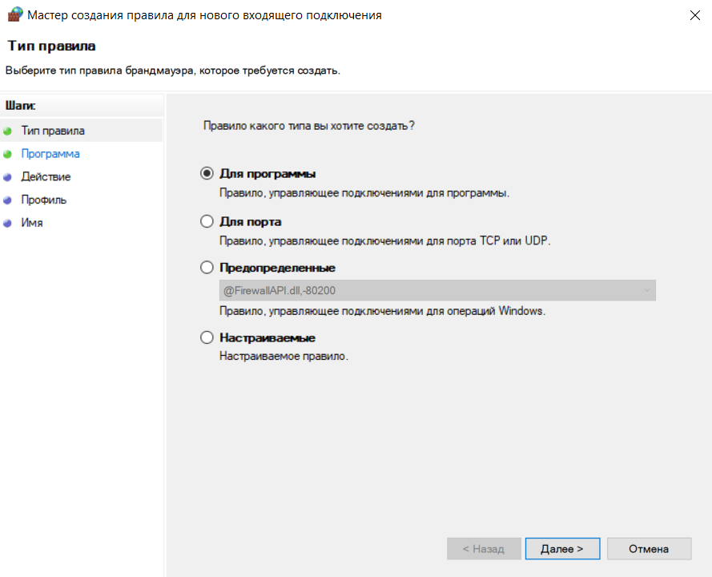

Выбрать «Путь программы»

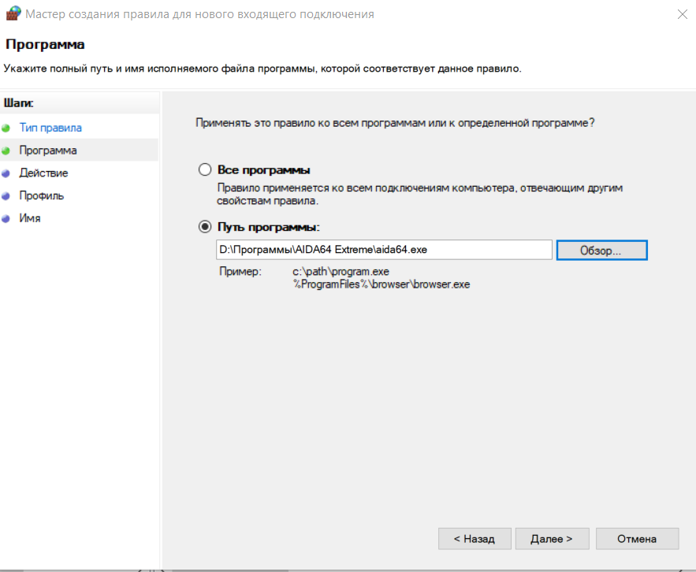

«Блокировать подключение»

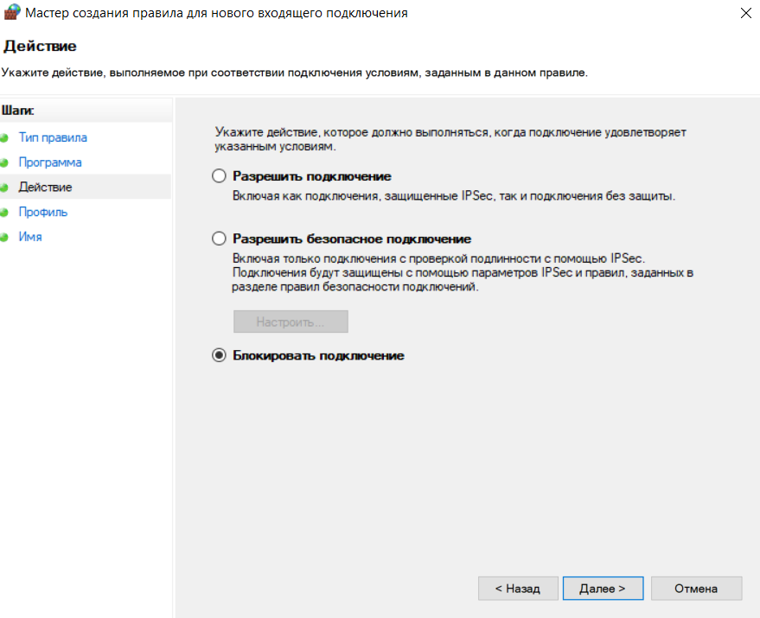

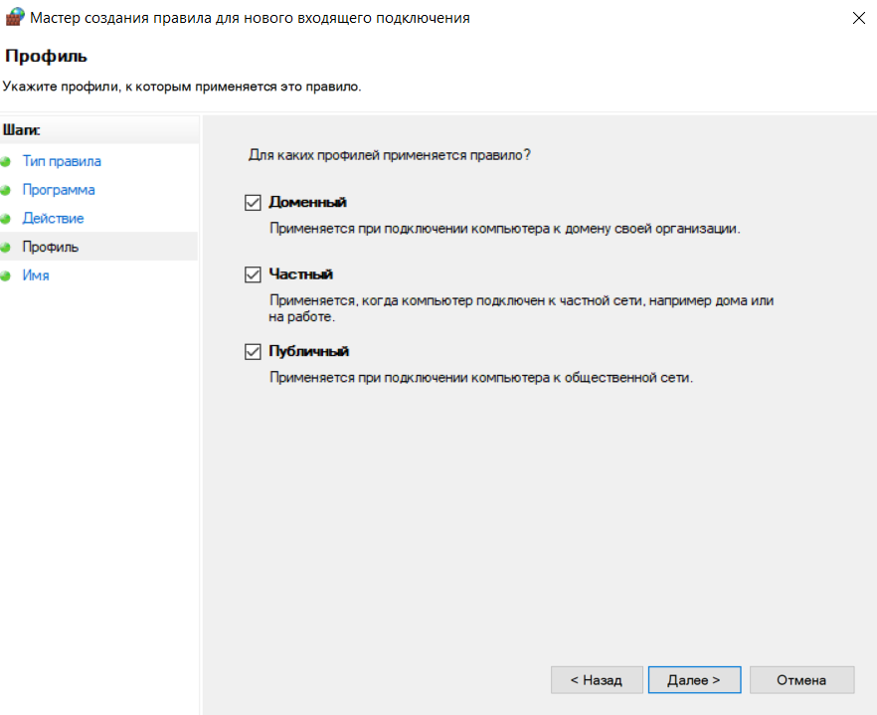

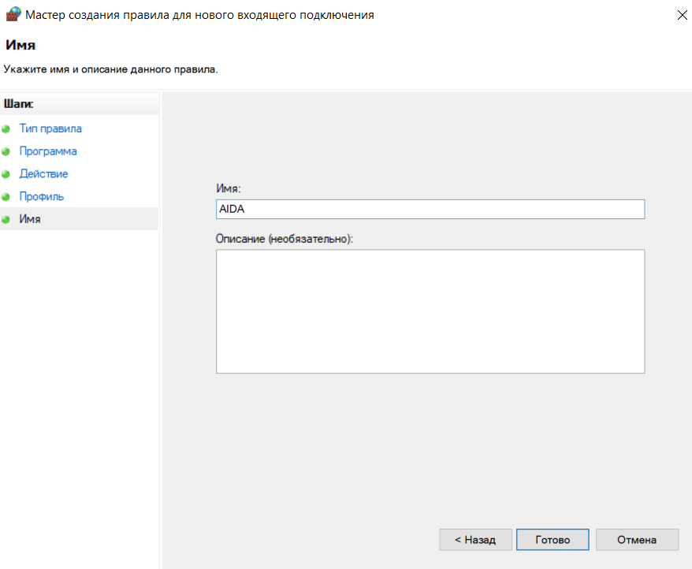

В общем списке появилось созданное правило.

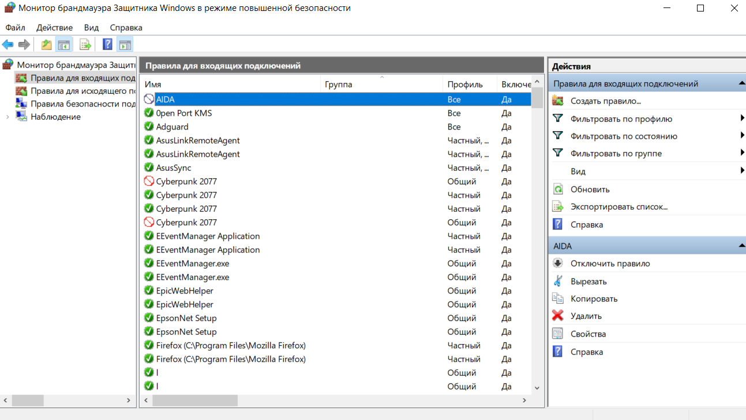

## **Создать правила для входящих подключений на разрешение подключения**

-> Создать правило

«Для программы»



Выбрать «Путь программы»

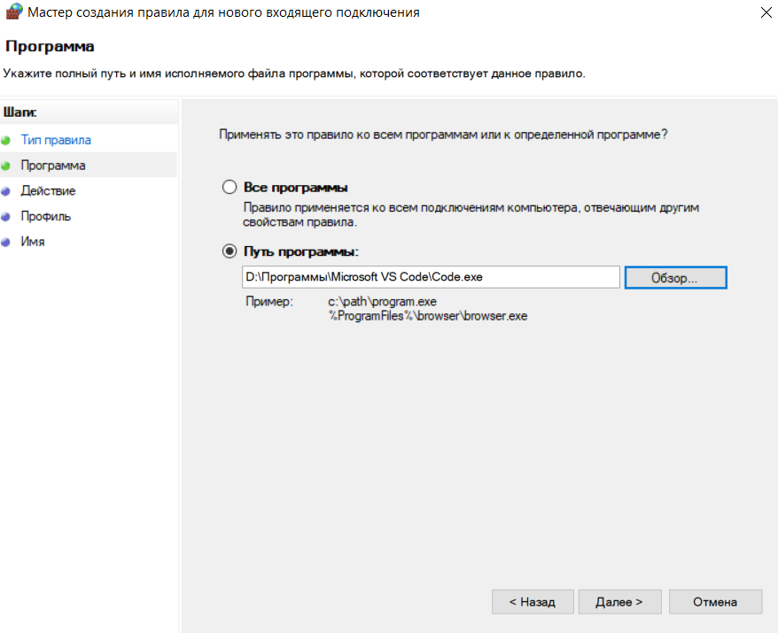

«Разрешить подключение»

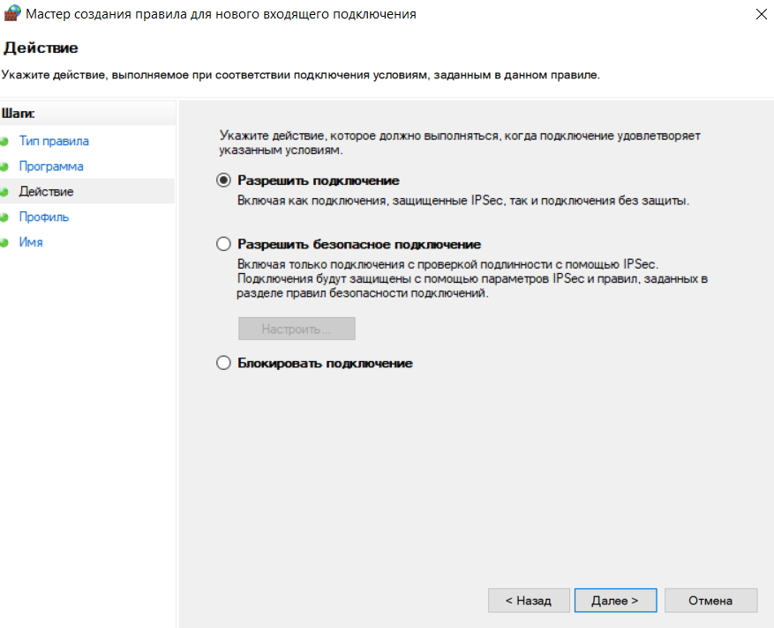



Называем «Code».

В общем списке появилось созданное правило.

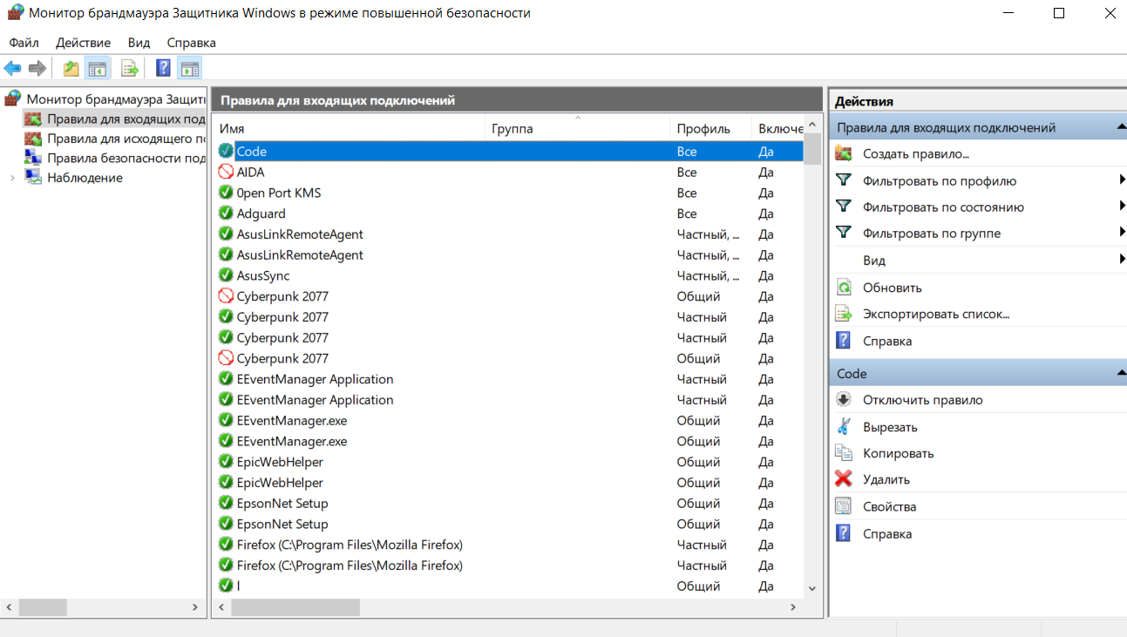

## **Создать правило для исходящих подключений на блокировки подключения.**

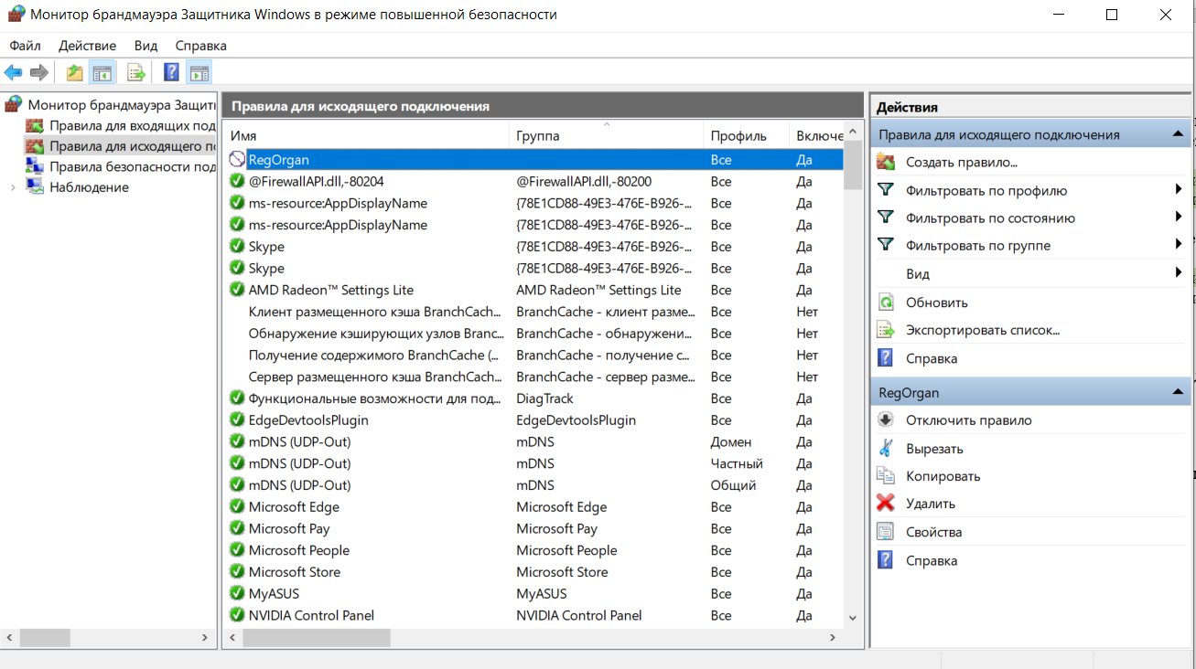

## **Создать правило для исходящих подключений на разрешение подключения.**

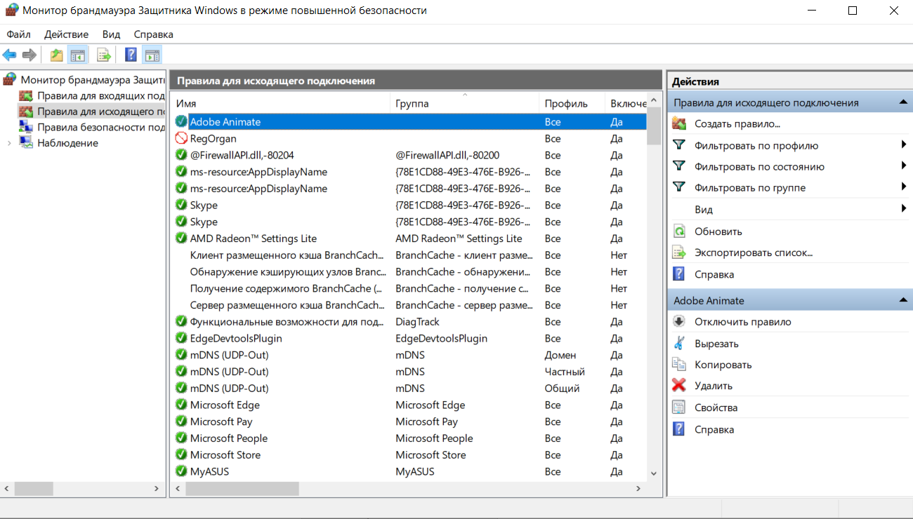

## **Вернуть настройки Брандмауэра в исходное состояние до начала выполнения практического задания.**

## **Опробовать действие нескольких команд.**

Командная строка

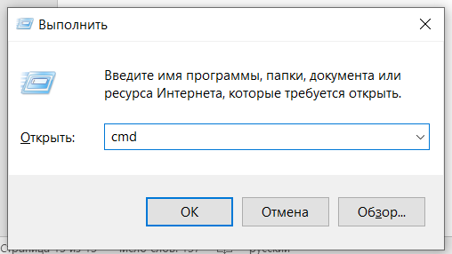

Калькулятор

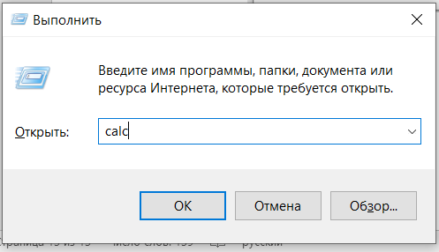

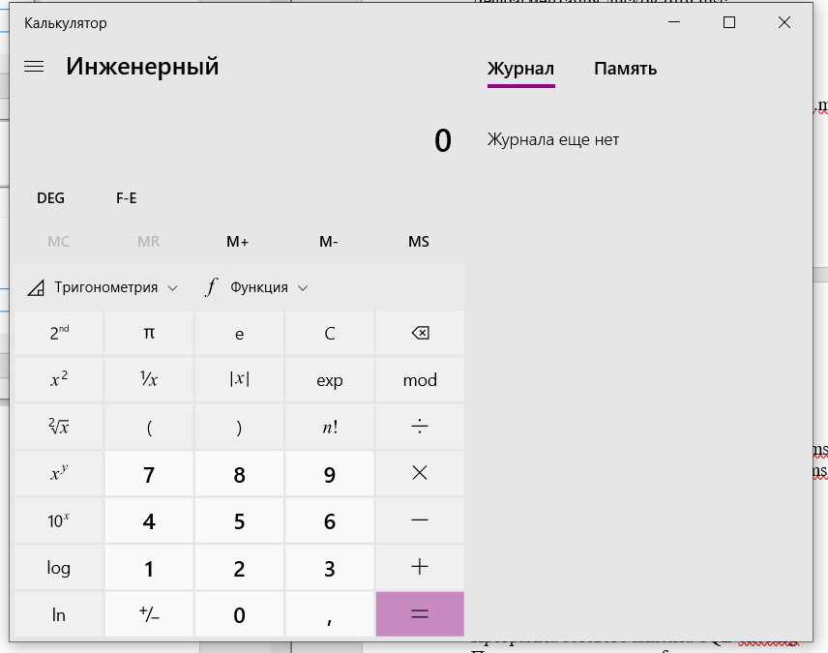

Мастер передачи файлов Bluetooth

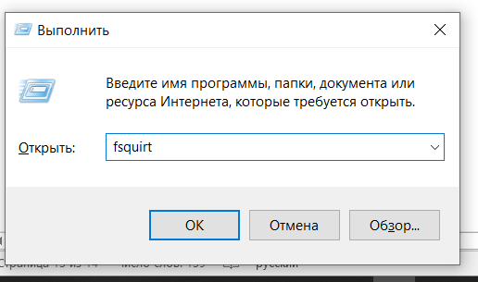

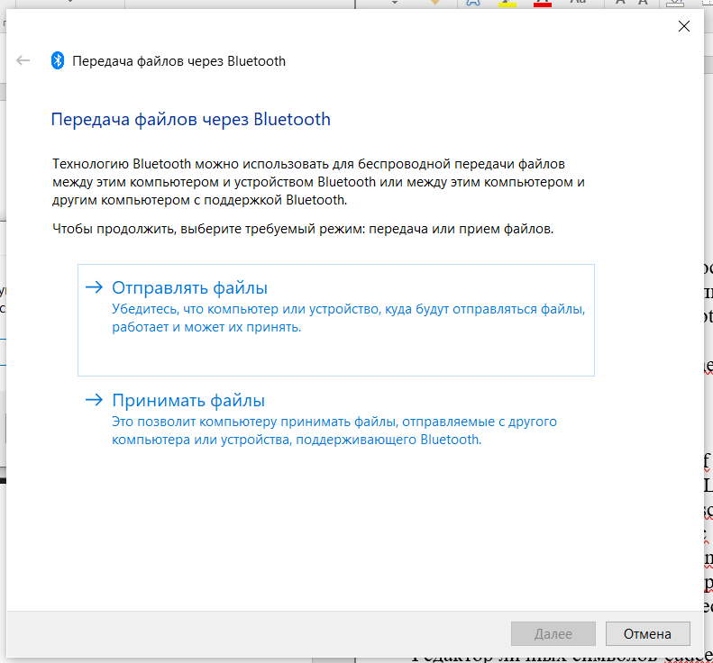

Подключение к рабочему столу

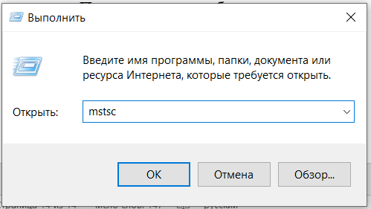

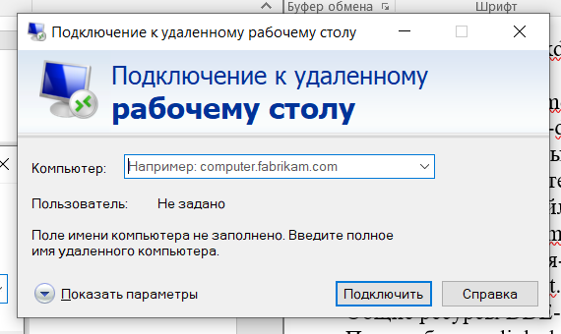

Вывод: были освоены навыки настройки и использования Брандмауэра Windows и опробованы такие возможности, как создание правил для входящих и исходящих подключений на разрешение и блокировку подключений.